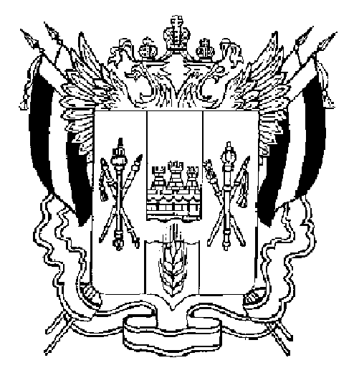

ТЕРРИТОРИАЛЬНАЯ ИЗБИРАТЕЛЬНАЯ КОМИССИЯ

МЯСНИКОВСКОГО РАЙОНА РОСТОВСКОЙ ОБЛАСТИ

ПОСТАНОВЛЕНИЕ
07 августа 2020 г. № 160-3
с. Чалтырь

О досрочном прекращении полномочий председателя участковой избирательной комиссии с правом решающего голоса избирательного участка, участка референдума №1267

В связи с поданным заявлением председателя участковой комиссии избирательного участка, участка референдума № 1267 Мясниковского района Ростовской области Кристостуряна М. С., руководствуясь пп. а) п.6 ст.29 Федерального закона от 12 июня 2002 года № 67-ФЗ «Об основных гарантиях избирательных прав и права на участие в референдуме граждан Российской Федерации»,

Территориальная избирательная комиссия Мясниковского района
Ростовской области ПОСТАНОВЛЯЕТ:

1.Освободить с должности председателя и прекратить досрочно полномочия члена участковой комиссии избирательного участка, участка референдума № 1267 Мясниковского района Ростовской области с правом решающего голоса Кристостуряна Михаила Семеновича.
2. Направить настоящее постановление в Избирательную комиссию Ростовской области.
3. Направить выписку из настоящего постановления в участковую избирательную комиссию избирательного участка № 1267.
4. Опубликовать настоящее постановление на сайте ТИК.

Председатель комиссии Т. В. Гизгизов

Секретарь комиссии Т. Д. Читахян

